企业进销存管理系统

软件开发案例分析报告

天津理工大学

软件开发案例分析

|  |  |  |
| --- | --- | --- |
| 姓名 | 学号 | 分工 |
| 王帆 | 20152180 | 需求分析 |
| 马杰涛 | 20152177 | 详细设计 |
| 齐海杰 | 20152212 | 总体设计 |

企业进销存管理系统

**需求分析报告**

**目录**

1. 引言 2

1.1 编写目的 2

1.2 产品范围 2

1.3 参考文献 2

2. 综合描述 3

2.1 系统状况 3

2.2 系统功能 3

2.3 运行环境 3

2.4 设计和实现上的限制 4

3. 外部接口需求 4

3.1 用户界面 4

3.2 软件接口 5

4. 系统功能需求 5

用例1. 进货管理 6

用例2. 销售管理 6

用例3. 库存管理 6

用例4. 查询统计 7

用例5. 基础信息管理 7

用例6. 系统管理 8

5. 其它非功能需求 8

5.1 性能需求 8

5.2 安全措施需求 8

5.3 安全性需求 8

5.4 软件质量属性 9

6. 分析模型 9

# 引言

## 编写目的

传统企业管理方式存在着诸多缺点，如管理效率低下，劳动强度大，投入成本多、信息处理慢，企业内部沟通不畅通，不能为管理者提供有效的决策信息；在库存管理方面，商品到货入库、出库流程繁琐，杂乱，周期长等。这些存在的问题给企业的发展带来了阻力。

而当今社会，信息技术已经进入了蓬勃发展的时期。信息技术为人们创造了一种全新的不受时间、地域和计算机的约束而实现信息交流、共享和协作的方式，这种新的处理方式给企业带来了新的机遇和挑战。在企业信息化大背景的影响下，对企业经营中的进、销、存等工作进行有效的控制和管理，已经成为企业存身立业的头等要事。

企业采用进销存系统来管理企业的进销存业务可以带来明显的经济效益和社会效益。因此，为进一步提高企业进销存业务处理效率，建立高效的进销存系统就变得十分重要。

## 产品范围

本系统适用于中小型企业的进销存管理，大致功能分为三个方面，包括进货、销售与存库的管理，具体功能为进货管理、销售管理、库存管理、查询管理与信息维护等。

## 参考文献

* 《JAVA项目案例分析》，明日科技，清华大学出版社
* 《JAVA编程思想》，埃克尔，机械工业出版社

# 综合描述

## 系统状况

本系统是独立开发的第一版，在市面上其他经典与实用的进销存管理系统的基础上，进行精简与优化，力图成为小而美的工具。

## 系统功能

* 进货管理：实现对进货数据的管理，包括新增进货单、退货进货等；
* 销售管理：实现对销售数据的管理，包括新增销售单、销售进货等；
* 库存管理：实现对库存数据的管理，包括库存盘点、价格调整等；
* 查询统计：实现对进销存数据的查询统计，包括客户查询、商品查询、供应商查询、销售查询、销售退货查询、入库查询、入库退货查询等；
* 基础信息管理：实现对基础数据的维护，包括客户信息管理、商品信息管理、供应商信息管理等；
* 系统管理：实现对系统用户的维护，包括用户管理、更改密码、权限管理等。

## 运行环境

|  |  |
| --- | --- |
| 推荐硬件平台 | CPU：AMD X4 945，INTEL I3 Kaby Lake及以上  内存：4G DDR3L 1600及以上  磁盘：256MB或更多  GPU：GT 930m / HD 4600及以上 |
| 操作系统和版本 | Windows 7或更高 |
| 支撑环境 | JRE 1.8，SQL Server 2008 R2 |
| 其它相关软件组件 | 无 |

## 设计和实现上的限制

* 建议使用的特定技术、工具、编程语言和数据库

编程语言：Java

数据库：Microsoft SQL Server

工具包：Swing，JDBC

* 要求遵循的开发规范和标准

数据规范性：数据存储和呈现统一使用双精度浮点型，保留小数点后2位；

样式规范性：使用统一的开发风格，并尽量保证高DPI设备的兼容性

# 外部接口需求

## 用户界面

* 图形用户界面（GUI）标准与产品系列的风格：

1. 界面主色调为绿色及其变体，每个功能区细分的各功能以图标形式呈现。
2. 当用户选中或移入功能区时，颜色进行变化，反映相应提示。
3. 各子功能区以MDI窗体结构嵌套在主界面中。

* 屏幕布局与解决方案：

对于分辨率较高，并使用系统缩放功能的用户，推荐其使用默认DPI。

主窗体顶端菜单栏以及其附属子功能区以默认样式呈现。

* 各子窗体软件控件样式：

1. 标准按钮：确定、取消、帮助按钮的样式为长方形默认按钮。
2. 功能组件：子功能按钮样式相同，均为圆角长方形。
3. 快捷键：回车键默认为确认选项；TAB键为切换下一项目；

## 软件接口

* 操作系统：Windows API
* 数据库：SQL Server 2008 R2

# 系统功能需求

|  |  |  |  |
| --- | --- | --- | --- |
| 功能 | 子功能 | 介绍 | 优先级 |
| 进货管理 | 新增进货单 | 对进货单进行录入 | 高 |
| 退货进货 | 维护退货进货信息 | 中 |
| 销售管理 | 新增销售单 | 对销售单进行录入 | 高 |
| 销售进货 | 维护销售进货信息 | 中 |
| 库存管理 | 库存盘点 | 对库存信息进行盘点 | 高 |
| 价格调整 | 维护库存商品价格 | 中 |
| 查询统计 | 客户查询 | 查询对应客户信息 | 高 |
| 商品查询 | 查询对应商品信息 | 高 |
| 供应商查询 | 查询对应供应商信息 | 中 |
| 销售查询 | 查询对应销售信息 | 高 |
| 销售退货查询 | 查询对应销售退货信息 | 中 |
| 入库查询 | 查询对应入库信息 | 高 |
| 入库退货查询 | 查询对应入库退货信息 | 中 |
| 基础信息管理 | 客户信息管理 | 维护客户信息 | 中 |
| 商品信息管理 | 维护商品信息 | 中 |
| 供应商信息管理 | 维护供应商信息 | 中 |
| 系统管理 | 用户管理 | 维护用户信息数据 | 中 |
| 更改密码 | 修改用户密码 | 低 |
| 权限管理 | 维护用户权限 | 低 |

表1 功能概要介绍

1. **进货管理**
2. 简要描述：在进货管理中，对进货单和退货单进行录入，并存储至数据库中。
3. 参与者：客户端、数据库
4. 执行者：客户端、数据库
5. 前置条件：登录系统，进入进货管理；
6. 事件流：
7. 运行程序，进入进货管理界面；
8. 选择新增进货单；
9. 输入进货信息，并选择相应选项；
10. 选择保存，对进货单进行保存。
11. **销售管理**
12. 简要描述：在销售过程中，对销售单和销售退货单进行录入，并存储至数据库中。
13. 参与者：客户端、数据库
14. 执行者：客户端、数据库
15. 前置条件：登录系统，进入销售管理；
16. 事件流：
17. 运行程序，进入销售管理界面；
18. 选择新增销售单；
19. 输入销售单信息，并选择相应选项；
20. 选择保存，对销售单进行保存。
21. **库存管理**
22. 简要描述：在库存盘点中，对库存信息和价格信息进行维护，并存储至数据库中。
23. 参与者：客户端、数据库
24. 执行者：客户端、数据库
25. 前置条件：登录系统，进入库存管理；
26. 事件流：
27. 运行程序，进入库存管理界面；
28. 选择库存盘点；
29. 查看库存情况，选择待修改的选项，并进行修改；
30. 选择保存，对库存数据进行保存。
31. **查询统计**
32. 简要描述：在使用过程中，从数据库中查询相应的信息。
33. 参与者：客户端、数据库
34. 执行者：客户端、数据库
35. 前置条件：登录系统，进入查询统计；
36. 事件流：
37. 运行程序，进入查询统计界面；
38. 选择相应的待查询选项；
39. 查看相应数据，选择数据组织方式或导出。
40. **基础信息管理**
41. 简要描述：在使用过程中，对进销存基础信息进行维护与管理
42. 参与者：客户端、数据库
43. 执行者：客户端、数据库
44. 前置条件：登录系统，进入基础信息管理；
45. 事件流：
46. 运行程序，进入基础信息管理界面；
47. 选择相应的信息管理选项；
48. 查看相应数据，对指定数据进行维护，并保存。
49. **系统管理**
50. 简要描述：对系统用户信息、密码与权限进行维护与管理
51. 参与者：客户端、数据库
52. 执行者：客户端、数据库
53. 前置条件：登录系统，进入系统管理；
54. 事件流：
55. 运行程序，进入系统管理界面；
56. 选择信息维护，对用户信息进行修改与维护；
57. 选择密码修改，对用户密码进行修改；
58. 选择权限维护，对不同用户的使用权限进行规定。

# 其它非功能需求

## 性能需求

1. 客户端支持多用户登录与访问
2. 同时最大支持用户数为10
3. 同一实例对内存占用不超过100MB

## 安全措施需求

1. 登录系统时，对用户登录数据进行比对，判断用户的登录行为是否合理。防止账户盗用情况；
2. 删除记录时，以醒目信息给予提示，避免误删情况。

## 安全性需求

1. 用户在首次登录后，必须更改他的系统预置登录密码，系统预置的登录密码不能重用。
2. 同一用户只能在一台终端使用，不能一个账户多终端登录。
3. 个人电脑应安装杀毒软件与防火墙，并保持开启与病毒库的最新状态。
4. 用户密码不能为弱口令，至少为8位英文字符、数字与符号的组合。

## 软件质量属性

1. 性能：响应速度快，吞吐量满足一般企业使用的要求，能保持高速性；
2. 安全性：向合法用户提供服务，并拒绝非授权用户的使用；
3. 易用性：界面友好，易于上手；
4. 可靠性与鲁棒性：断电或强退后，下次登录前提示使用备份对数据进行恢复。

# 分析模型

* 数据流图：

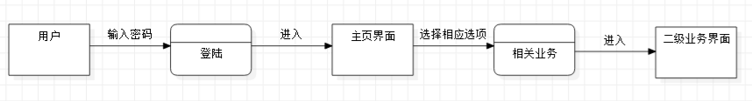

图1 顶级数据流图

* 用例图：

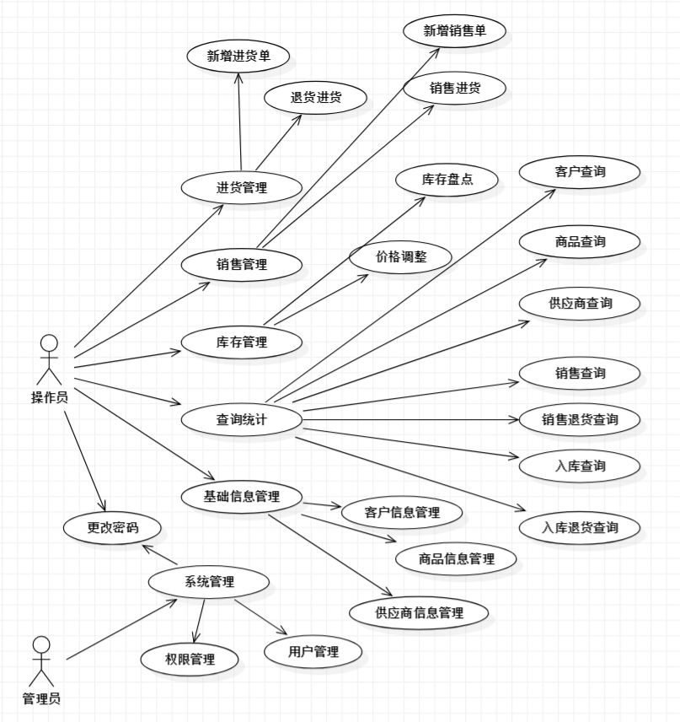

* 数据字典

|  |  |  |  |
| --- | --- | --- | --- |
| 表名 | 字段 | 主键 | 存储类型 |
| 销售退货 | 销售退货编号 | √ | varchar |
| 品种数量 |  | int |
| 金额 |  | money |
| 验收结论 |  | varchar |
| 客户名称 |  | varchar |
| 退回时间 |  | datetime |
| 操作人员 |  | varchar |
| 经手人 |  | varchar |
| 结算方式 |  | varchar |
| 入库退货详情 | 编号 | √ | int |
| 入库退货编号 |  | varchar |
| 商品编号 |  | varchar |
| 单价 |  | money |
| 数量 |  | int |
| 入库详情 | 编号 | √ | int |
| 入库编号 |  | varchar |
| 商品编号 |  | varchar |
| 单价 |  | money |
| 数量 |  | int |
| 供应商信息 | 编号 | √ | varchar |
| 供应商全称 |  | varchar |
| 供应商简称 |  | varchar |
| 地址 |  | varchar |
| 邮政编码 |  | varchar |
| 电话 |  | varchar |
| 传真 |  | varchar |
| 联系人 |  | varchar |
| 联系人电话 |  | varchar |
| 开户银行 |  | varchar |
| 电子邮箱 |  | varchar |
| 销售详情 | 编号 | √ | int |
| 销售编号 |  | varchar |
| 商品编号 |  | varchar |
| 单价 |  | money |
| 数量 |  | float |
| 销售退货详情 | 编号 | √ | int |
| 销售退货编号 |  | varchar |
| 商品编号 |  | varchar |
| 单价 |  | money |
| 数量 |  | int |
| 客户信息 | 编号 | √ | varchar |
| 客户名 |  | varchar |
| 客户简称 |  | varchar |
| 客户地址 |  | varchar |
| 邮政编码 |  | varchar |
| 电话 |  | varchar |
| 传真 |  | varchar |
| 联系人 |  | varchar |
| 联系人电话 |  | varchar |
| 联系人邮箱 |  | varchar |
| 开户银行 |  | varchar |
| 银行账号 |  | varchar |
| 库存 | 编号 | √ | varchar |
| 商品名称 |  | varchar |
| 简称 |  | varchar |
| 产地 |  | varchar |
| 规格 |  | varchar |
| 包装 |  | varchar |
| 单位 |  | varchar |
| 单价 |  | money |
| 库存数量 |  | int |
| 入库退货 | 入库退货编号 | √ | varchar |
| 品种数量 |  | float |
| 金额 |  | money |
| 验收结论 |  | varchar |
| 供应商名称 |  | varchar |
| 入库退货时间 |  | datetime |
| 操作人员 |  | varchar |
| 经手人 |  | varchar |
| 结算方式 |  | varchar |
| 入库 | 入库编号 | √ | varchar |
| 品种数量 |  | int |
| 金额 |  | money |
| 验收结论 |  | varchar |
| 供应商名称 |  | varchar |
| 入库时间 |  | datetime |
| 操作人员 |  | varchar |
| 经手人 |  | varchar |
| 结算方式 |  | varchar |
| 销售 | 销售编号 | √ | varchar |
| 品种数量 |  | int |
| 金额 |  | money |
| 验收结论 |  | varchar |
| 客户姓名 |  | varchar |
| 销售日期 |  | datetime |
| 操作人员 |  | varchar |
| 经手人 |  | varchar |
| 结算方式 |  | varchar |
| 商品信息 | 编号 | √ | varchar |
| 商品名称 |  | varchar |
| 商品简称 |  | varchar |
| 产地 |  | varchar |
| 单位 |  | varchar |
| 规格 |  | varchar |
| 包装 |  | varchar |
| 批号 |  | varchar |
| 批准文号 |  | varchar |
| 备注 |  | varchar |
| 供应商全称 |  | varchar |
| 用户 | 姓名 |  | varchar |
| 用户名 |  | varchar |
| 密码 |  | varchar |
| 权限 |  | varchar |